**Модернизация сознания: что важно сохранить на века и от чего необходимо избавиться как можно скорее?**

О "модернизации общественного сознания" говорят с момента выхода стратегической [статьи](https://egemen.kz/article/nursultan-nazarbaev-bolashaqqa-baghdar-rukhani-zhanhghyru) Президента "Болашаққа бағдар: рухани жаңғыру".

**Язык будущего сегодня**

Переход казахского языка на латиницу раньше уже обсуждался и не раз, но как именно будет выглядеть новый алфавит, никто прежде не знал – учёные [представили](https://informburo.kz/novosti/novyy-alfavit-kazahskogo-yazyka-iz-25-latinskih-bukv-predlozhili-uchyonye.html) его общественности впервые. Пока это только проект. Но в интернете появилась специальная программа онлайн-[конвертер](http://www.qazlatyn.kz/), которая по принципу переводчика преобразует слова, написанные кириллицей, в латинские символы с учётом разработанных для обновлённого казахского алфавита правил.

В отличие от большинства алфавитов, основанных на латинской графике, таких как английский и французский, казахский состоит не из 26, а из 25 букв. По мнению разработчиков, только так можно сохранить все специфические звуки языка.

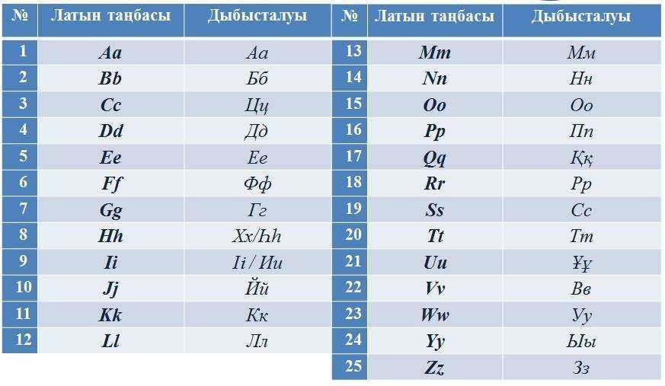

Алфавит из 25 латинских букв

Окончательный вариант алфавита должен быть утверждён до конца этого года, а с 2018-го начнётся подготовка преподавателей, которые позже будут обучать население новой грамоте, и написание учебников. На организационную и методическую работу отводится два года. Полный же переход на латинскую графику запланирован на 2025 год: с этого времени вся письменная речь – от публикаций в печатных СМИ до ведения делопроизводства будет на латинице. До этого предусматривается переходный период и адаптация, когда население ещё сможет пользоваться кириллицей.

**Книги, без которых нельзя**

Повысить качество обучения в вузах на казахоязычных отделениях Президент предлагает с помощью проекта "Новое гуманитарное знание. 100 новых учебников на казахском языке". По словам Нурсултана Назарбаева, "наше социальное и гуманитарное знание долгие годы было законсервировано в рамках одного учения и в рамках одного взгляда на мир".

Чтобы это исправить, предлагается выбрать сотню лучших учебников из тех, что уже существуют в мире: по истории, политологии, социологии, философии, психологии, культурологии, филологии и перевести их на казахский. Эффект от этой программы ожидается уже через 5-6 лет после того, как книги станут доступны студентам – выпускники отечественных вузов должны стать более конкурентоспособными на международном рынке труда.

**Сотня героев нашего времени**

Стартовал проект "100 новых лиц Казахстана". В своей программной статье Нурсултан Назарбаев предложил обратить внимание общества на талантливых и успешных современников. Речь идёт о гражданах, которые за годы независимости сами состоялись и оказались полезны государству.

Эти казахстанцы станут героями нашего времени: о них будут снимать документальные фильмы и писать в печатных изданиях. История каждого из сотни, по задумке, должна стать примером для подражания другим, стимулом и одновременно доказательством того, что добиться успеха может лишь тот, кто готов трудиться